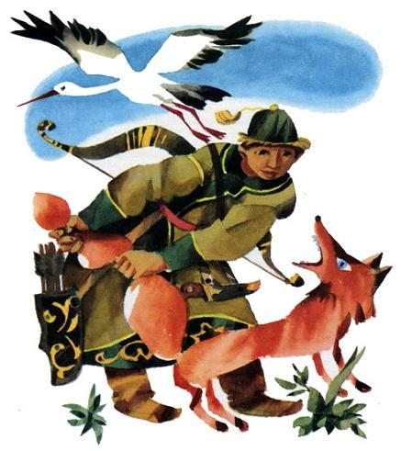Как стало тепло, прилетел журавль на Алтай, опустился на родное болото и пошел плясать! Ногами перебирает, крыльями хлопает.Бежала мимо голодная лиса, позавидовала она журавлиной радости, заверещала:— Смотрю и глазам своим не верю — журавль пляшет! А ведь у него, у бедняги, всего только две ноги.Глянул журавль на лису — даже клюв разинул: одна, две, три, четыре лапы!— Ой, — крикнула лиса, — ох, в таком длинном клюве ни одного-то зуба нет…Стоит улыбается, а зубов у нее не сосчитать!Журавль и голову повесил.Тут лиса еще громче засмеялась:— Куда ты свои уши спрятал? Нет у тебя ушей! Вот так голова! Ну, а в голове у тебя что?— Я сюда из-за моря дорогу нашел, — чуть не плачет от обиды журавль, — есть, значит, у меня в голове хоть какой-то ум.— Ох, и несчастный ты, журавль, — две ноги да один ум. Ты на меня погляди — четыре ноги, два уха, полон рот зубов, сто умов и замечательный хвост.С горя журавль еще длиннее вытянул свою длинную шею и вдали увидел человека с луком и охотничьей сумой.— Лиса, почтенная лиса, у вас четыре ноги, два уха, замечательный хвост, у вас полон рот зубов, у вас сто умов — охотник идет!!! Как нам спастись?!— Мои сто умов всегда сто советов дадут.Сказала и скрылась в барсучьей норе.Журавль подумал:«У нее сто умов», — и туда же за ней!Никогда охотник такого не видывал, чтобы журавль за лисой гнался.

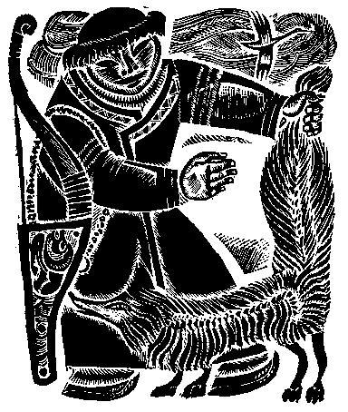
Сунул руку в нору, схватил журавля за длинные ноги и вытащил на свет.Крылья у журавля распустились, повисли, глаза как стеклянные, даже сердце не бьется.«Задохся, верно, в норе», — подумал охотник и швырнул журавля на кочку.Снова сунул руку в нору, лису вытащил.Лиса ушами трясла, зубами кусалась, всеми четырьмя лапами царапалась, а все же попала в охотничью суму.«Пожалуй, и журавля прихвачу», — решил охотник.Обернулся, глянул на кочку, а журавля-то и нет! Высоко в небе летит он, и стрелой не достанешь.Так погибла лиса, у которой было сто умов, полон рот зубов, четыре ноги, два уха и замечательный хвост.А журавль одним своим умишком пораскинул и то смекнул, как спастись.

